

**Талдықорған қаласы, Өтенай және Еркін ауылдық округтері жерлерін аймақтарға бөлу жобасын (схемасын) бекіту туралы**

Алматы облысы Талдықорған қалалық мәслихатының 2020 жылғы 24 қарашадағы № 454 шешімі. Алматы облысы Әділет департаментінде 2020 жылы 30 қарашада № 5788 болып тіркелді

      2003 жылғы 20 маусымдағы Қазақстан Республикасының Жер кодексінің 8-бабының 2-тармағына, "Қазақстан Республикасындағы жергiлiктi мемлекеттiк басқару және өзiн-өзi басқару туралы" 2001 жылғы 23 қаңтардағы Қазақстан Республикасының Заңының 6-бабының 1-тармағының 13) тармақшасына сәйкес, Талдықорған қалалық мәслихаты ШЕШІМ ҚАБЫЛДАДЫ:

      1. Талдықорған қаласы, Өтенай және Еркін ауылдық округтері жерлерін аймақтарға бөлу жобасы (схемасы) осы шешімнің 1, 2 және 3-қосымшаларына сәйкес бекітілсін.

      2. Осы шешім әділет органдарында мемлекеттік тіркелген күннен бастап күшіне енеді және алғашқы ресми жарияланған күннен бастап қолданысқа енгізіледі.

|  |
| --- |
| *Талдықорған қалалық мәслихатының* |
| *сессия төрайымы* | *Ж. Нурлыбаева* |
| *Талдықорған қалалық мәслихатының* |
| *хатшысы* | *Т. Ахажан* |

|  |  |
| --- | --- |
|  | Талдықорған калалық мәслихатының 2020 жылғы 24 қарашадағы № 454 шешіміне 1-қосымша |

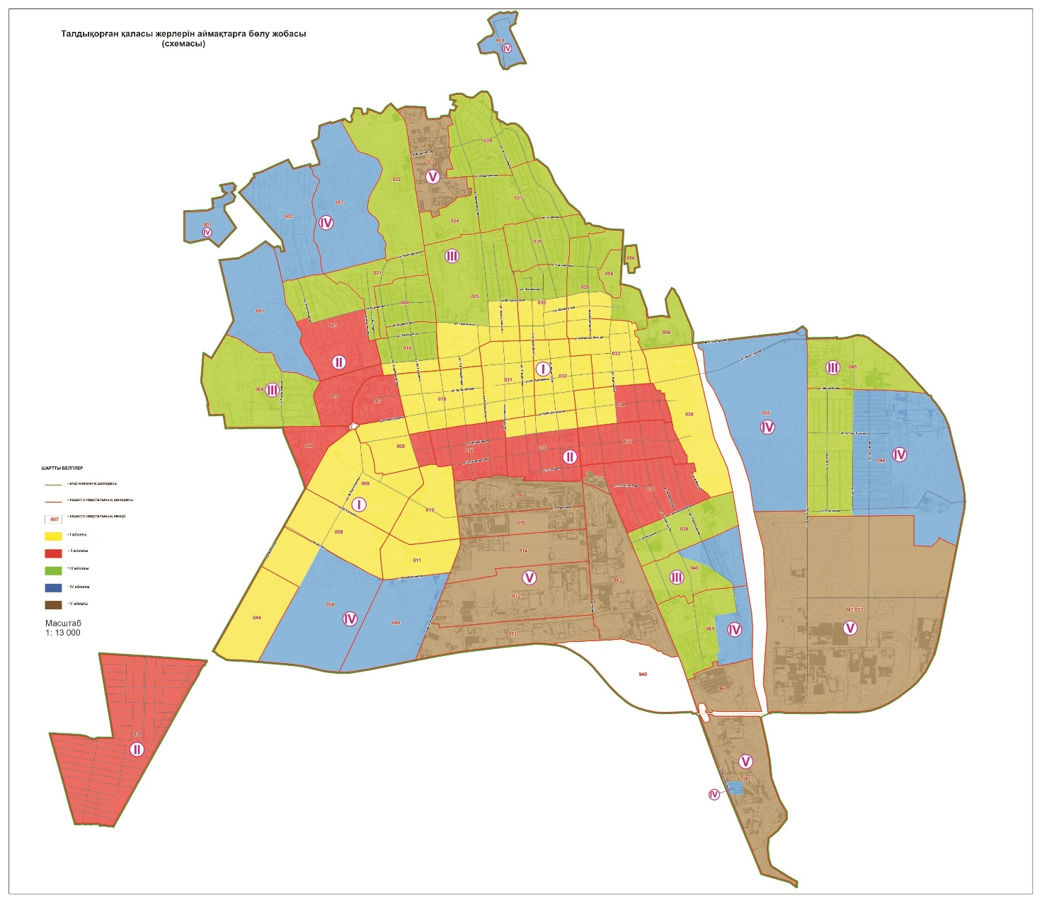

|  |  |
| --- | --- |
|  | Талдықорған калалық мәслихатының 2020 жылғы 24 қарашадағы № 454 шешіміне 2-қосымша |

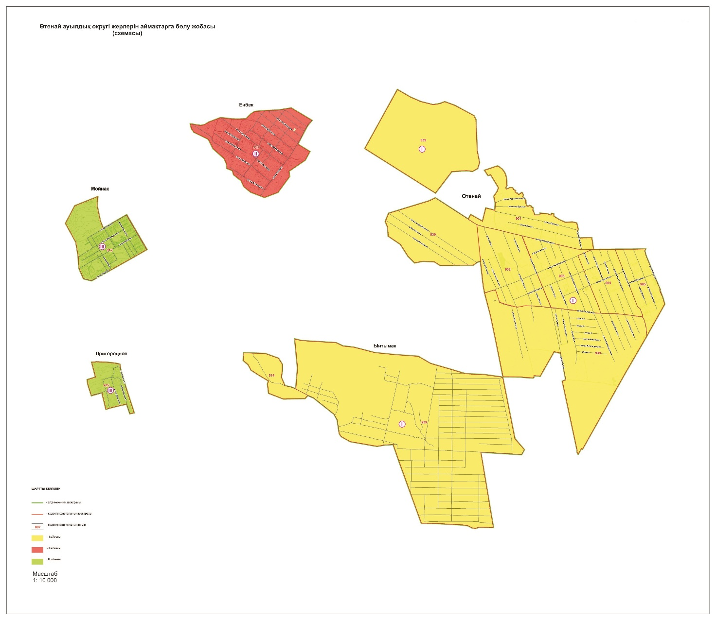

|  |  |
| --- | --- |
|  | Талдықорған калалық мәслихатының 2020 жылғы 24 қарашадағы № 454 шешіміне 3-қосымша |

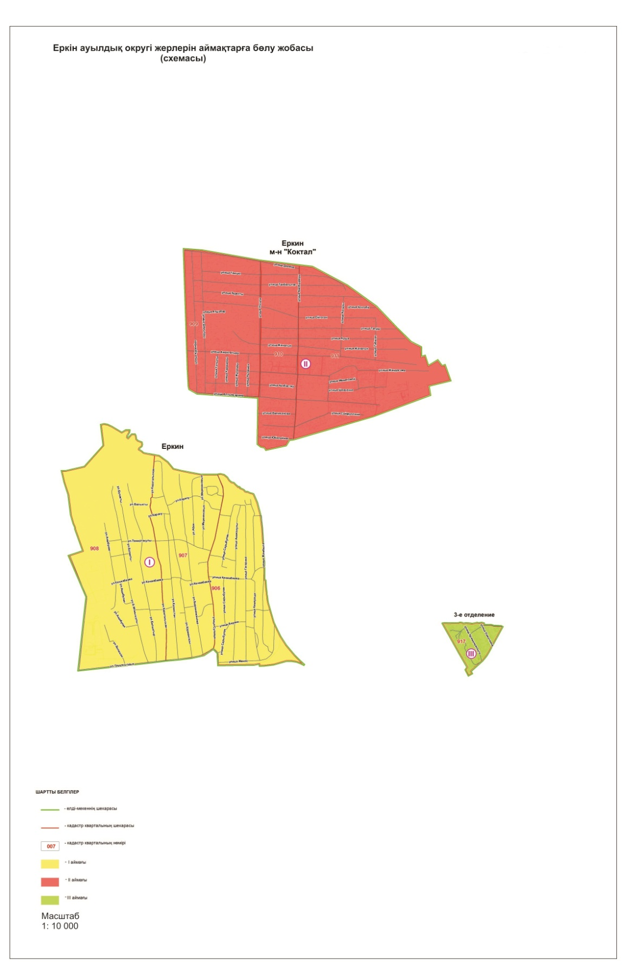

© 2012. Қазақстан Республикасы Әділет министрлігінің «Қазақстан Республикасының Заңнама және құқықтық ақпарат институты» ШЖҚ РМК